«La donna, quando partorisce, è nel dolore, perché è venuta la sua ora; ma, quando ha dato alla luce il bambino, non si ricorda più della sofferenza, per la gioia che è venuto al mondo un uomo» (Gv 16, 21).

La gioia di generare e dare vita a un uomo viene assunta, in modo parabolico, a modello di una memoria credente, capace di una straordinaria energia, ottimale poiché riesce semplicemente a dimenticarsi dell’afflizione dolorosa a fronte della sopraggiunta gioia della nascita di una creatura: un nuovo adoratore del Padre.

In Gesù la metafora del “generare” si manifesta in tutta la sua ricchezza di Figlio Unigenito nella cui persona si trovano la piena manifestazione della paternità divina e della filiazione divina e umana.
(da “Nascere e rinascere”, autori vari)
Adesioni
Vanno comunicate entro il 5 settembre 2015, a una delle Segreterie:
USMI Suor Germana Conteri
Tel. 02/58313651; Fax 02/58317372
E-mail: usmi.milano@usmimilano.191.it
CIIS Rosanna Bissi
Tel 02/70102213 – Cell 339/2241755
E-mail: rosanna.bissi@libero.it
CISM Don Gigi Di Libero
Cell. 339/8390638
E-mail: gigidilibero@gmail.it

Note organizzative
Il convegno ha inizio
venerdì 11 settembre 2015, alle ore 9.00,
e si conclude
sabato 12 settembre 2015, alle ore 13.00.

Quota di partecipazione
Iscrizione: € 35,00
Diaria completa: € 70,00
Diaria (senza pranzo di sabato): € 55,00
Singolo pasto: € 20,00
La quota va versata all’arrivo in sede.

Avvisi
I testi della Liturgia delle Ore in rito ambrosiano e i paramenti liturgici si trovano in sede.

Convegno “Vita Consacrata”
U.S.M.I. – C.I.I.S. – C.I.S.M.

REGIONE LOMBARDIA

Essere padri e madri
Maternità e paternità
per generare vita e Vangelo

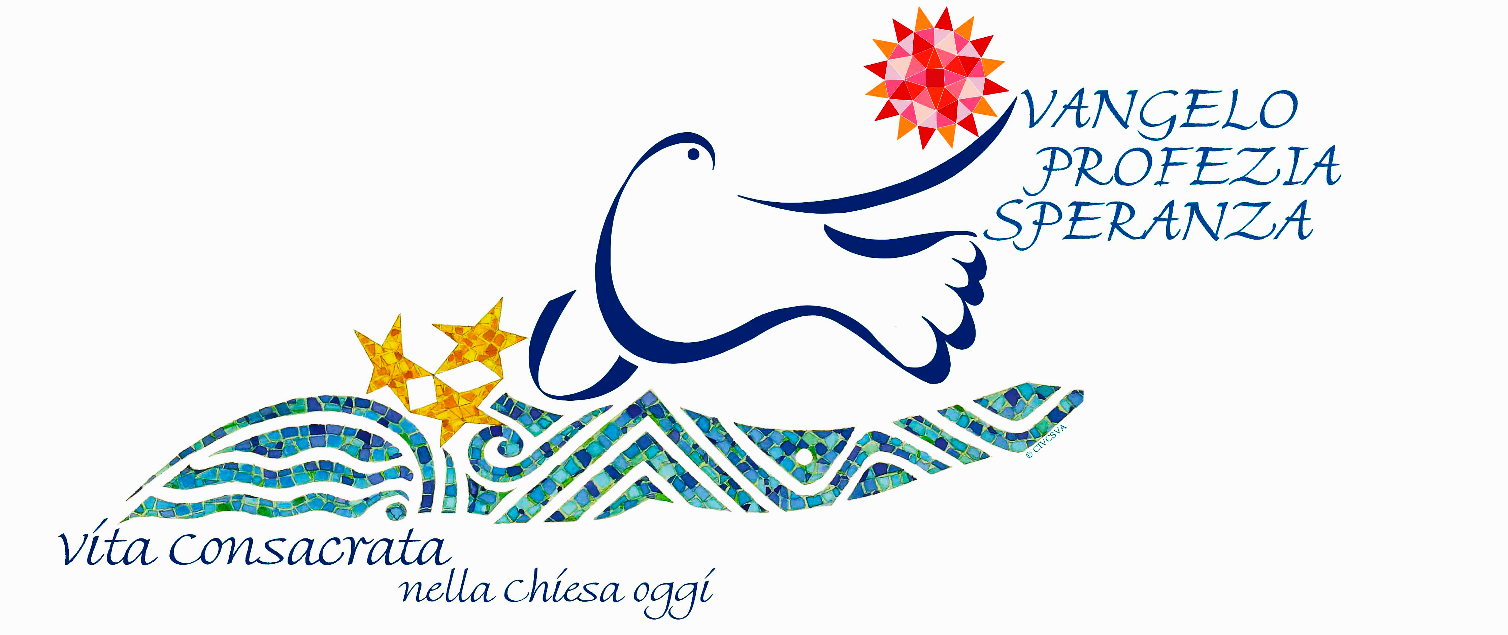

11 – 12 settembre 2015

Villa “Sacro Cuore”
Via S. Cuore, 7
Tregasio di Triuggio (MB)
Tel. 0362/919322

P R O G R A M M A
Venerdì 11

09.00 Apertura del Convegno
Madre Paola Paganoni
(Presidente U.S.M.I. Regionale)

09.30 Tema:
“Generatività nella fede
e nel Vangelo”
Relatore: don Michele Gianola
(docente di Teologia Spirituale e Responsabile del Centro vocazionale diocesano e regionale)

Intervallo

Dibattito in assemblea

13.00 Pranzo

14.30 Incontro della Commissione
“Vita Consacrata in Lombardia”

15.30 Tema:
“Generatività: una provocazione per la Vita Consacrata”
Relatore: padre Giacomo Costa S.J.
(Direttore "Aggiornamenti Sociali" – Centro culturale san Fedele – Milano)

16.45 Dibattito in assemblea

18.00 Celebrazione Vespri ed Eucaristia
Presiede:Sua Ecc.za Paolo Martinelli
(Vescovo Ausiliare e Delegato C.E.L. per la Vita Consacrata – Lombardia)

21.00 Assemblea dell’Associazione
“Vita Consacrata in Lombardia”

Sabato 12

08.00 Celebrazione Lodi ed Eucaristia
Presiede: Sua Ecc.za Luigi Stucchi

09.30 Tavola rotonda:
“Essere padri e madri
Maternità e paternità
per generare vita e Vangelo”
Introduce e coordina:
Prof. Mons. Claudio Stercal
(Teologo e docente presso la Facoltà Teologica e l’Università Cattolica)
Intervengono:
- dott.ssa Piera Grignolo
(Consacrata laica)
- Suor Maria Pia Giudici, FMA
- Don Lorenzo Ferraroli, Sdb
- Egle e E. Mario Sberna
(coppia di sposi)

Dibattito in assemblea con i relatori

12.00 Conclusione del Convegno e proposte operative
Don Claudio Cacioli
(Presidente C.I.S.M.)

Modera il Convegno:
Mariuccia Veronelli (già coordinatrice C.I.I.S.)
OBIETTIVO
- Riflettere sul valore del generare, non come intervento pedagogico o magistrale, ma come realtà pienamente connessa con la fede e il Vangelo, focalizzando l’affermazione di San Paolo: «Potreste avere anche diecimila pedagoghi in Cristo, ma non certo molti padri: sono io che vi ho generato in Cristo Gesù mediante il Vangelo» (1Cor 5,15)

DESTINATARI
- Vicari e/o Delegati Episcopali per la Vita Consacrata in Lombardia
- Superiore e Superiori Maggiore/i,
Delegate/i regionali di U.S.M.I. e
C.I.S.M. Lombardia
- Responsabili Istituti Secolari aderenti alle C.I.I.S. diocesane della Lombardia
- Delegate e Segretari diocesane/i U.S.M.I. – C.I.S.M.

